Информация

В соответствии с абзацем 3 подпункта «б» пункта 3 постановления Правительства Российской Федерации от 30 ноября 2022 г. № 2173 «Об утверждении Правил маркировки пива, напитков, изготавливаемых на основе пива, и отдельных видов слабоалкогольных напитков средствами идентификации и особенностях внедрения государственной информационной системы мониторинга за оборотом товаров, подлежащих обязательной маркировке средствами идентификации, в отношении пива, напитков, изготавливаемых на основе пива, и отдельных видов слабоалкогольных напитков» (далее - информационная система маркировки) с 1 сентября 2025 г. для участников оборота пива, напитков, изготавливаемых на основе пива, и отдельных видов слабоалкогольных напитков (далее - пиво и слабоалкогольные напитки) вступают в силу требования о представлении в информационную систему маркировки сведений об обороте пива и слабоалкогольных напитков в потребительской упаковке, произведенных или ввозимых (ввезенных) в Российскую Федерацию с указанной даты, включая сведения об их перемещении между собственными или обособленными подразделениями (далее - требования).
Рекомендуем провести следующую работу: обеспечить заблаговременное тестирование участниками оборота пива и слабоалкогольных напитков процессов агрегации (при необходимости) и экземплярной прослеживаемости, в том числе между собственными структурными или обособленными подразделениями, в соответствии с требованиями;
участникам оборота ознакомиться с нформационным материалом, подготовленным Оператором;
Также с 8 августа 2025 г. запускается регулярный открытый микрофон, в рамках которого еженедельно по пятницам в 10.00 часов профильные специалисты Оператора из товарной группы «Пиво» отвечают на вопросы участников оборота. В рамках данного мероприятия можно получить консультации, а также обменяться опытом с другими участниками оборота, в том числе по решению вопросов, возникающих в подготовке к новым обязательным требованиям.
Ссылка для подключения: https://my.mts-link.ru/j/95521243/99685936.
При возникновении вопросов по проведению тестирования и заполнению прилагаемой формы прошу обращаться к представителям Оператора по адресу электронной почты: beer@crpt.ru.

Постановление Правительства РФ 2173 «Об утверждении Правил маркировки пива, напитков, изготавливаемых на основе пива и отдельных видов слабоалкогольных напитков»

Экземплярная прослеживаемость пива и слабоалкогольных напитков
н/ литок*
алко ольный
ПИВО#1
по-честному
приложение сетный ЗНАК»
Store или Google Play
па товаре или его упаковке ный код Опа MstriK
■|руй код Приложение м
h-х. -г..'
Скачай приложение «Честный ЗНАК» из Арр Store или Google Play
Найди на товаре или его упаковке квадратный код Data Matrix
Отсканируй код приложением и узнай всё о товаре
СО

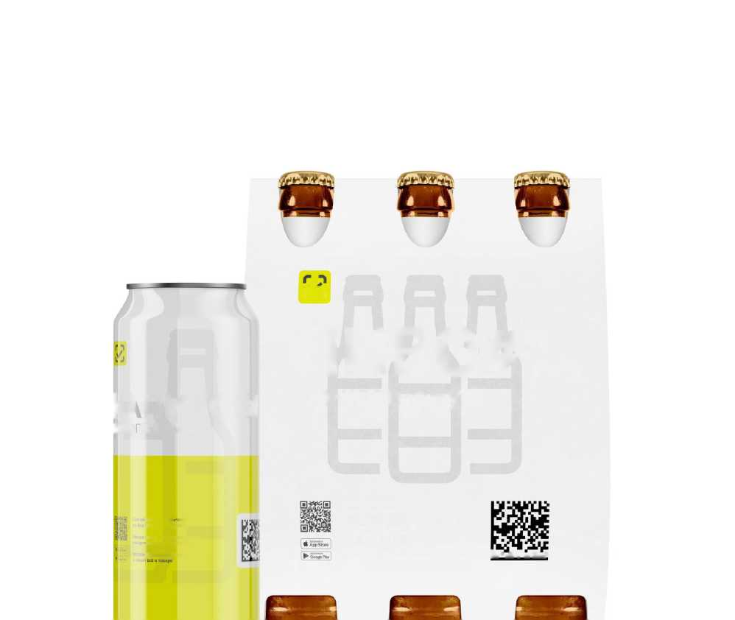

Экземплярная прослеживаемость пива в кегах с 1 марта 2025 года, в потребительской упаковке с 1 сентября 2025 года
Переме ение между ОД
ежду ОД внутри одного юр. лица:
- по ОСУ (объемно-сортовой учет) или
- по КИ

9^

Экземплярныйучет
ежду разными юр. лицами учет всегда экземплярный по КИ. Весь оборот продукции осуществляется до конкретного ОД
Новый формат УПД/УПДи Используются документы по формату из приказа ФНС N ЕД-7- 26/970 (в ред. от 15.11.24), формат 5.03
Функция ДОП, СЧФДОП

Вывод из оборота
Вывод из оборота по причинам, не связанным с розничной реализацией для всех участников оборота становится обязательным с указанием КИ выводимых из оборота

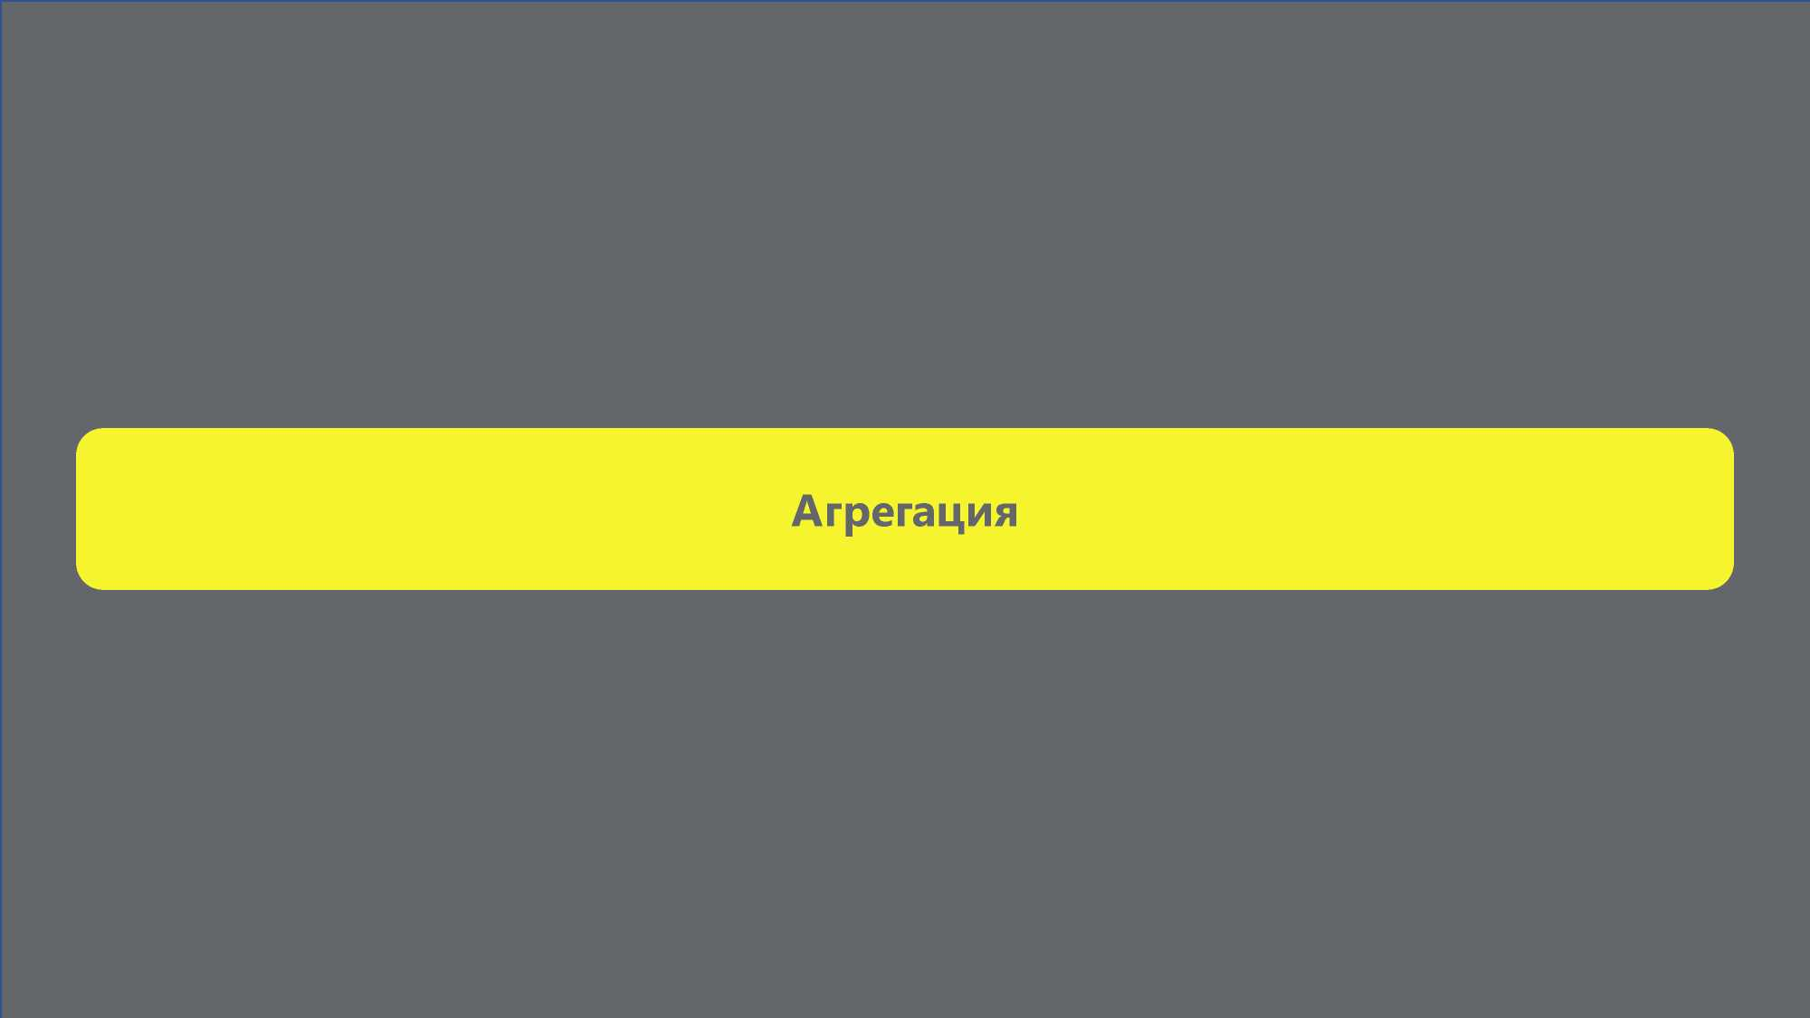

Агрегирование
Агрегация это объединение единичной продукции в потребительской упаковке в транспортную упаковку, либо транспортных упаковок в логистическую единицу следующего уровня. За счет связки исходных кодов маркировки и объединенной транспортной единицы коды маркированного товара отслеживаются по коду объединенной упаковки.
Агрегация маркированного товара подразделяется 3 основными видами. Выбор того или иного типа решения зависит от уровня автоматизации вашего производства, используемых форм-факторов и прочих факторов
Г~
РУЧНАЯ
Если агрегация на вашей производственной площадке осуществляется вручную, подойдёт вид ручной агрегации. В этом случае оператор линии последовательно сканирует коды маркировки вручную. Далее происходит печать этикетки для сгруппированной продукции.
\ )
r~
ПОЛУАВТОМАТИЧЕСКАЯ
Камера технического зрения и сортировщик распределяют продукт по нескольким агрегационным столам, которые затем считывают коды и печатают групповую этикетку.
АВТОМАТИЧЕСКАЯ В случае высокой скорости производственной линии или больших объемов выпуска - подойдёт вид автоматической агрегации. Камера технического зрения сканирует коды, подаёт задание на принтер этикеток .
\ 7

Групповые коды маркировки - КИГУ и КИТУ

КИТУ — код идентификации транспортной упаковки



АГРЕГИРОВАНИЕ*
объединение упаковок
продукции в упаковку
вышестоящего уровня







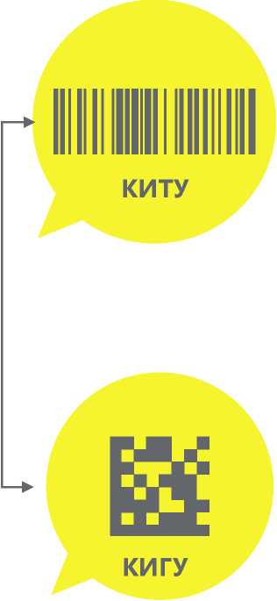
О для логистических целей
© линейный штриховой код в форматах: SSCC, GS1-128, DataBar
© формируется УОТ самостоятельно
© КМ должны быть в одном статусе: «Нанесен» или «В обороте»
© не требует оплаты
© возможно агрегировать в КИТУ
© упрощает взаимодействие с контрагентами при указании КИТУ в УПД
© позволяет в 1 клик передать информацию обо всех КМ в транспортной упаковке
© возможно включение нескольких GTIN
© каждый КИТУ уникален и хранится в архиве ГИС МТ постоянно
КИГУ — код идентификации групповой упаковки

© позволяет в 1 клик вывести на кассе все КМ групповой упаковки
© Data Matrix, аналогично КМ
© формируется УОТ в СУЗ ГИС МТ
© стоимость кода - 50 копеек без НДС
© возможно агрегировать в КИТУ
© КМ должны быть в одном статусе: «Нанесен» или «В обороте»
© возможно включение только одного GTIN
© упрощает взаимодействие с контрагентами при указании КИГУ в УПД
*Агрегирование -дополнительный, но необязательный инструмент для удобства работы участников оборота

Особенности уровней вложенности

К
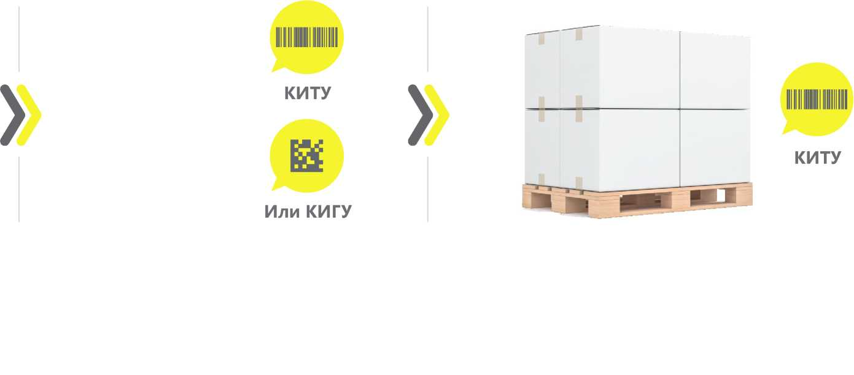

Особенности трансформации КИГУ и КИТУ
r~
Причины автоматического расформирования
КИТУ/КИГУ:
- При реализации через ККТ вложений входящих в КИТУ/КИГУ агрегат автоматически расформировывается.
При выводе из оборота по прочим причинам вложений, входящих в КИТУ/КИГУ агрегат автоматически расформировывается.
При формировании УПД с указанием вложений нижнегоуровня,агрегат верхнего уровня автоматически расформировывается.
- При подаче сведений о подключении кега к оборудованию для розлива - КИТУ вышестоящего уровня расформировывается
г~
Возможность трансформации КИТУ/КИГУ:
В ГИС МТ доступен функционал трансформации в КИТУ(перекладка,изъятие,добавление товаров).
При полностью расформированной паллете (статус «расформирован»), повторное использование КИТУ в ГИС Т недоступно.
Функционал трансформации КИГУ недоступен в ГИС МТ.
\ /

Об ие рекомендации по использовани КИТУ
© Рекомендуется нанесение КИТУ на верхнюю сторону упаковки.
© Совмещение КИТУ и EAN на одной этикетке не рекомендуется. Предпочтительнее их размещение на разных этикетках или на разных сторонах упаковки (наверху КИТУ, сбоку EAN). Если такое разнесение КИТУ и EAN невозможно, то на одной этикетке нужно расположить их как можно дальше друг от друга (2-3 см), в том числе путем уменьшения размера кода EAN.
© При размещении КИТУ на этикетке не рекомендуется располагать КИТУ близко к краю этикетки. Рекомендуется оставлять чистые поля не менее 3мм вокруг КИТУ.
ВА НО: дан ный материал носит рекомендательный характер. Все возникающие вопросы необходимо решать путем переговоров между участниками оборота.

Общие рекомендации по использованию КИТУ коробов
Участник оборота имеет право формировать как КИТУ, так и КИГУ для групповых упаковок, в зависимости от бизнес-потребностей. В случае использования КИТУ для коробов рекомендуется:
© использовать для КИТУ короба формат GS1-128, размер от 18 до 48 символов: цифры, буквы латинского алфавита, спецсимволы
(A-Z a-z 0-9 % & ' " ( ) * +, - _ . / : ; < => ? !), включая идентификаторы применения, содержащий:
- группа1: 01<кодгрупповойупаковки>(14 цифр);
- группа2: 11<дата изготовления> (6символов);
- группа3: 10<номер партии> (приналичии);
- группа4: 21<серийный номер>.
Пример: 0104601501203967110108241061ca67821Qc;75_2o0n3N/f611e!8
© значение кода идентификации транспортной упаковки не должно соответствовать маске 02[gtin]37[count], где:
«gtin» <код товара> (14 цифр), «count» количество товара в единице измерения упаковки (от 1 до 8 цифр).
Вышеуказанная маска используется для передачи информации в объёмно-сортовых показателях в ГИС Т. Указание кода идентификации транспортной упаковки с такой маской приведёт к ошибке обработки сведений в ГИС Т.
ВА НО: данныйматериал носит рекомендательныйхарактер. Все возникающие вопросы необходимо решать путем переговоров междуучастниками оборота.

Об ие рекомендации по использовани КИТУ паллет
© Участник оборота имеет право формировать КИТУ как в формате SSCC, так и в формате GS1-128 для паллет, в зависимости от бизнес-потребностей. Тем не менее, для КИТУ паллеты рекомендуется формат SSCC, код будет состоять из четырех групп:
- первая группа (W) - цифра расширения, использование значения в данном разряде на усмотрение участника оборота;
- вторая группа (X) - префикс компании GS1, присваиваемый члену GS1 (9 цифр кода GLN компании, без префикса 460-469 и контрольной цифры). Пример - из GLN 460XXXXXXXXX8 для берем только X - символы с 4 по 12-й включительно.
- третьягруппа (Y) - индивидуальный серийный номер транспортной упаковки, 7 разрядов;
- четвертая группа (Z) - контрольная цифра.
Пример: (00) {W} {XXXXXXXXX} {YYYYYYY} {Z}
Допускается уменьшение с 9 до 6 разрядов группы GLN, с одновременным использованием трех освободившихся разрядов для указания внутреннего номера площадки УОТ (производственной или складской), где происходит формирование КИТУ.
Пример: (00) {W} {XXXXXX}{PPP} {YYYYYYY} {Z} где P - внутренний идентификатор площадки УОТ Для всех групп допустимо использование только цифр от 0 до 9.
ВА НО: данный материал носит рекомендательный характер. Все возникающие вопросы необходимо решать путем переговоров междуучастниками оборота.

Схема организации процессов агрегации КИТУ на складе
о

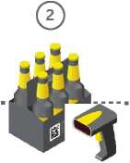
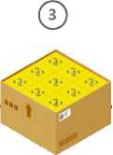
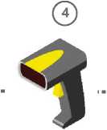
©
©

Формирование КИТУ
в системе УОТ
Сканирование
КМ/КИГУ/КИТУ при
сборке
Нанесение
КИТУ на сборную
упаковку
Привязка
вложенных кодов к
КИТУ в системе УОТ



Передача «Отчета об
агрегации» методами API
в ГИС МТ
Фиксация вложений
КИТУ в ГИС МТ
Получение результата
обработки «Отчета об
агрегации»

Один из возможных вариантов технической реализации бизнес-процесса агрегации на складе:
- Участники оборота формируют КИТУв учетной системе / ПО системного интегратора.
- Осуществляется сборка маркированной продукции и в процессе сборки сканируются
К /КИГУ/КИТУ, нанесенные на продукци .
- Заранее распечатанный КИТУ наносится на сформированную сборну упаковку.
- В учетной системе УОТ / ПО системного интегратора выполняется привязка собранных
КМ/КИГУ/КИТУ к КИТУ сборной упаковки.
- В ГИС Т методом API передается документ «Отчет об агрегации», в котором указана связь К /КИГУ/КИТУ как вложения к КИТУ сборной упаковки.
- В ГИС Т при успешной обработке «Отчета об агрегации» фиксируетсясвязь
К /КИГУ/КИТУ как вложения к КИТУ сборной упаковки.
- УОТ запрашивает результат обработки «Отчета об агрегации»

Схема организации процессов агрегации на производстве
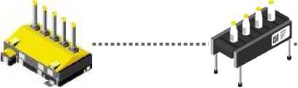
Заказ К
Нанесение
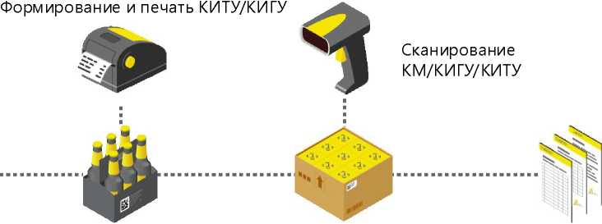
Нанесение
Нанесение
КИТУ
Передача КИ/КИГУ/КИТУ в ТУС для указания в УПД

Успешно зафиксированный и подписанный с 2х сторон УПД завершает процесс
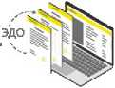
Передача КИ/КИГУ/КИТУ в УПД с помощью ОЭДО
КИГУ/КИТУ
Сканирование
КМ/КИГУ/КИТУ
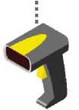

Формирование и печать КИТУ

Один из возможных вариантов технической реализации бизнес-процесса агрегации:
- Участник оборота заказывает К для нанесения на штучную продукцию.
- Наносит К (СИ) на штучную продукцию.
- Перед/после прохождения термо-тоннеля/процесса формирования группы - камера технического зрения/сканирующее устройство фиксирует К в группе, через ПО подает сведения о К в ПАК агрегации.
- ПО создает задание на заказ/формирование КИГУ/КИТУ, подает задание на печать групповой этикетки с групповым кодом.
- Либо ПО связывает полученные К с ранее полученными КИГУ/КИТУ и подает задание на печать групповой этикетки с групповым кодом.
- Групповая этикетка с групповым кодом (КИГУ или КИТУ) наносится на групповую упаковку.
- Групповой код (КИГУ/КИТУ) сканируется камерой технического зрения или сканирующим устройством и данные о КИГУ/КИТУ через управляющее ПО отправляется в ТУС.
- Полученные КИГУ/КИТУ указываются в УПД при формировании пакета сопроводительных документов.
- Через ОЭДО УПД с КИГУ/КИТУ передаются в ГИС Т и другому уч астн и ку оборота.
- После успешной обработки подписанного с 2х сторон УПД изменяется собственник товара.

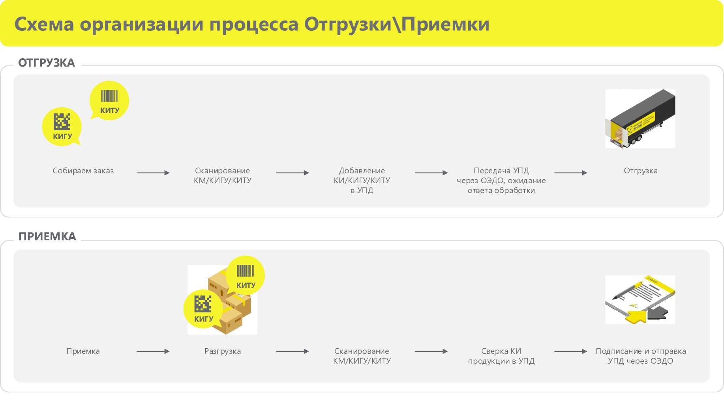

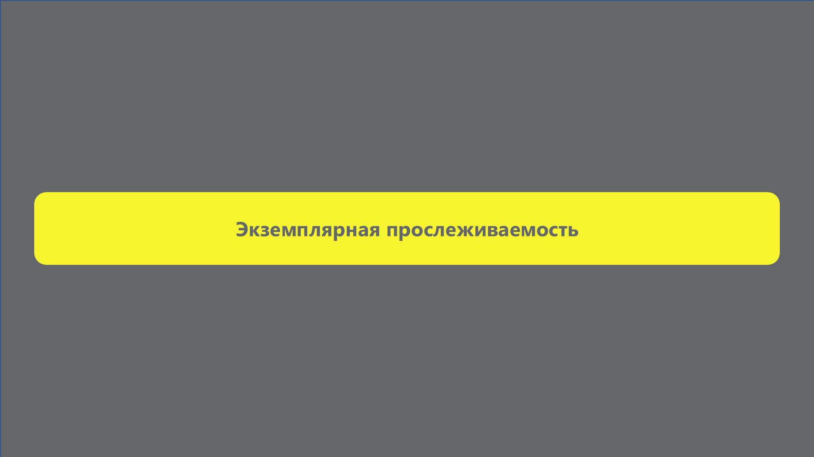

Виды электронных документов
Электронные документы, регистрирующие оборот маркированных товаров в ГИС Т:
- Новый формат УПД\УПД(и) приказ ФНС N ЕД-7-26/970
Функция ДОП, СЧФДОП
- Формат УКД\УКД(и) Приказ ФНС N ЕД-7-26/736 Функция ДИС, КСЧФДИС
Основные используемые документы:
Бумажный документ Электронный документ
Счета-фактура и первичный учетный документ УПД(СЧФДОП)
Корректировочный счет-фактура и документ | УКД(КСЧФДИС)
изменения стоимости | УКД(КСЧФДИС)
Торг 12 | УПД(ДОП)
Акт Х-1 , Торг 13 (для перемещений между ОД) | УПД(ДОП)
Акт МХ-3 | УПД(ДОП)
Акт Торг-2 | Электронный ТОРГ-2


Особенности использования УПД

+



УПД

Заполняет все необходимые сведения УПД согласно 970 приказу ФНС.
+ ID ЭПД (идентификатор электронного перевозочного документа) или реквизиты перевозочного документа(ов) на бумажном носителе и государственный регистрационный номер
В титуле покупателя должны быть указаны:
• код итога
• дата приемки
транспортного средства
л
у
*” Формат УПД\УПД(и) приказ ФНС № ЕД-7-26/970 Функция ДОП,
СЧФ(ДОП) с указанием ID ЭПД или реквизитов бумажного перевозочного документа и гос. номера транспортного средства перевозки. (п. 99)
- Проверка на стороне ГИС МТ происходит по-титульно: сначала Титул продавца, после Титул покупателя (п. 99)
- Проверки МОД по данным из УПД осуществляются на предмет блокировки в ЕГАИС и регистрации в ГИС Т:
ИП указывает ИНН и ФИАС ID МОД (п. 99) Юр.лицо указывает ИНН и КПП МОД (п. 99)
*” Между ИНН - экземплярный учет по КИ (п. 99)
ежду ОД внутри ИНН - учет по ОСУ (объемно-сортовой учет) или по КИ (опционально) (п. 101)
Какие коды итога ставит покупатель при подписании УПД:
«1» — товары приняты без расхождений (претензий).
Все указанные КИ перейдут на получателя документа.
«2» — товары приняты с расхождениями (претензией).
Все указанные КИ перейдут на получателя документа. Последующая корректировка данных по КИ может быть осуществлена путём подачи исправленных или корректировочных документов.
«3» — товары не приняты.
Указанные КИ останутся у отправителя КИ (товаров). Смена владельца КИ в ГИС Т не происходит.
к )

Как проверить сво готовность к старту обязательных требований по экземплярной прослеживаемости
При обороте пивной продукции, произведенной или ввезенной, в кегах с 01.03.2025 и в потребительской упаковке с 01.09.2025, участникам оборота необходимо:
ПРИ ОТГРУЗКЕ ПРОДУКЦИИ ДРУГО У КОНТРАГЕНТУ
- Формировать УПД по формату 5.03 (приказ ФНС № ЕД-7-26/970)
- Указывать в УПД:
- КИ / КИТУ / КИГУ пивной продукции, подлежащей экземплярному учету
-ID ЭПД или реквизиты бумажного перевозочного документа и гос. номер транспортного средства перевозки
- ОД отправителя и ОД получателя
Перед отгрузкой продукции необходимо направить УПД на проверку в ГИС Т:
- через Оператора ЭДО
-самостоятельно метода ми прямой подачи по API
ПРИ ПЕРЕ Е ЕНИИ ПРОДУКЦИИ Е ДУ СВОИ И ОБОСОБЛЕННЫМИ ПОДРАЗДЕЛЕНИЯМИ (МОД)
' Формировать УПД.ДОП по формату 5.03 (приказ ФНС № ЕД-7- 26/970)
* Указывать в УПД.ДОП:
- КИ / КИТУ / КИГУ пивной продукции, подлежащей экземплярному учету или GTIN и количество
-ID ЭПД или реквизиты бум ажн ого перевозочного документа и гос. номер транспортного средства перевозки
- ОД отправителя и ОД получателя
' Перед отгрузкой продукции необходимо направить УПД.ДОП на проверку в ГИС Т:
- через Оператора ЭДО
- самостоятельно методами прямой подачи по API
Проверки ОД осуществляются на предмет блокировки в ЕГАИС
и регистрации в ГИС Т:
для ИП по ИНН и ФИАС ID МОД, для юр. лица по ИНН и КПП МОД
С 01.12.2025 не допускается отгрузка любых форм-факторов
пока УПД (отгрузка продукции) не пройдет успешну
проверку в ГИС Т
При отгрузке продукции своим контрагентам
обязательно проговорите заранее все детали и
условия поставки индивидуально
(например, формат отгрузки и приёмки продукции с
различными типами учета в рамках одного заказа и др.)

УПД формата 5.03: подача обязательных сведений
Согласно Приказу ФНС ЕД-7-26/970 для указания в УПД дополнительных данных о факта хозяйственной жизни определено информационное поле «Информационное поле события (факта хозяйственной жизни) 1» (<ИнфПолФХ 1>) . Таб.5.11. Правила (формат данных) определены в таблице 5.55.

* ID ЭПД или реквизиты бумажного перевозочного документа и гос. номер транспортного средства перевозки
Номер или номер и дата перевозочного документа, а также регистрационный номер транспортного средства (для документа на бумажном носителе) в информационном поле «Информационное поле события (факта хозяйственной жизни) 1» (<ИнфПолФХ 1>) файла обмена «Информации продавца» в элементе «Текстовая информация» (<ТекстИнф>).
При применении электронного перевозочного документа:
- значение атрибута «Идентиф» указывается как «НомерПеревозЭлДок»
- атрибут «Значен» принимает значение уникального идентификатора ЭПД,
<ИнфПолФИК1_>
<Те кстйИ* ИленТИф⁻"Нс-мврПерввозЭлД&м" Энач ек=■f fb faf 7d-9df4-4c 65-8fb£-32 4 e3d5 3 fcf f"I>
</ИнфПалФХЖ1>
При применении перевозочного документа на бумажном носителе
Номер бумажного перевозочного документа
- значение атрибута «Идентиф» указывается как «НомерПеревозДок»
- атрибут «Значен»принимает значение номер бумажного перевозочного документа
Дата документа:
- значение атр ибута «Иде нтиф» указывается как «ДатаПеревозДок»
- атрибут «Значен»принимает значение даты бумажного перевозочного документа в формате ДД. .ГГГГ
<ИнфПолФХЖ1>
<ТекстИнф Идентиф="НомерПеревозДок" Значен="ПР42691б" />
сТекстйнф Идентиф="ДатаПеревозДок" Значен="08.07.2024" />
<ТекстИнф Идентиф="РегНомер" Значен="Т17^{г}’К 7М" />
</ИнфП0ЛФХЖ1>
Сведения о транспортном средстве (ТС):
- значение атрибута «Идентиф» указывается как «РегНомер»
- атрибут «Значен»принимает значение рег.номера ТС.
Если перемещение производится без привлечения транспортного средства и нет номера транспортного средства, то в атрибуте «Значен» указывается “-” (прочерк).
Важно! Каждая пара атрибутов «Идентиф» и «Значен» передаются в отдельном элементе «Текстовая информация» (<ТекстИнф>).
ФИАС ID (для ИП) как МОД получателя  Идентификатор Федеральной информационной адресной службы (ФИАС ID),) указывается в информационном поле «Информационное поле события (факта хозяйственной жизни) 1» (<ИнфПолФХК1>) файла обмена «Информаци  - значение атрибута «Идентиф» указывается как «Покупатель_ФиасИД»  - атрибут «Значен» принимает значение номер Г АР 36 знаков, | <ГрузПолуч>  <ИдСв>  <СвИП НаимОрг=*' МОД грузополучателя” ИННФЛ=”» ■ iUi ■ ■ ■ !'•/> паидсв»  <ИнфПолФХЖ1>  <ТекстИнф Ипентиф²”Покупатель ФиасИД*' Значен=” номер ГАР номер 36 знаков” />  </ИнфПолФХЖ1>

Методические рекомендации п.7.10.1 - ссылка

Основные ошибки при проверке УПД (Титул Продавца) в ГИС МТ
Код ошибки | Ошибка | Возможные причины | Как исправить
71 | Ошибка в формате даты | Дата внутри XML файла имеет пустое значение или имеет неверный формат. Правильный формат ДД.ММ.ГГГГ  Пример:  Неправильно:  <ТекстИнф Значен="20250218" "Идентиф="ДатаПеревозДок"/>  Правильно:  <ТекстИнф Значен="18.02.2025" "Идентиф="ДатаПеревозДок"/> | Рекомендуем проверить настройки формирования X L: конвертацию даты, которую вы вводите в интерфейсе в дату в документы формата X L  Ссылка на етодические рекомендации
71 | Ошибка в указании сведений о товарах в формате в ОСУ | Ошибка: При передаче сведений применен формат ОСУ (заполнены атрибуты ГТИН и КолВедМарк)  Пример:  Неправильно: заполнен ГТИН и блок маркировки КолВедмарк в НомСредИдентТов | Если в УПД передаются сведения с разным типом учета прослеживаемости о пиве с указанием КИ (экземплярны й учет) исведения о пиве без КИ, то ! для продукции не подлежащей экземплярной прослеживаемости не нужно указывать ГТИН и заполнять блок маркировки КолВедмарк в НомСредИдентТов.
Правильно:
ЩИИ^с..Г'ЬЛ№" GjWJSZiC-'niniioititarinci; тгпный ксфптьтрс милый (осмт.тиниый} па£т*ркмй1лный СН»т ЙАК5й) 5,5% с* Бут 0.5.1 яшо"
H«£l--20*i“ аямСлр-'Ю- QK£fcLI(®--"S’ ШЖ&5ЯМЖ-"5М" Й1с#^НМ- *«2-

Основные ошибки при проверке УПД (Титул Продавца) в ГИС Т
Код ошибки | Ошибка | Возможные причины | Как исправить
6 | ОД не прошел проверку | При отгрузках между ридическими Лицами: в строке Грузоотправитель и\или Грузополучатель указывается КПП не фактического (а, например, юридического), который не зарегистрирован в ЕГАИС и ГИС МТ | 1. Проверить, что КПП фактически зарегистрирован в ЕГАИС и ГИС Т  2. Указать в УПД КПП фактического места отгрузки и/или приёмки  3. Повторно отправить УПД в ГИС Т на проверку  4. Отправить корректный УПД по ЭДО Грузополучателю
6 | ОД не прошел проверку | При отгрузках от ридического лица на ИП: Не заполнен ФиасИД покупателя | 1. Проверить, что в карточке контрагента в вашей учетной системе указан ФиасИД покупателя  2. Проверить настройки формирования X L, что информация про ФиасИД записывается в нужное поле
116 - если статус кода «Нанесён»  117 - если статус кода «Эмитирован» | Ошибки в списке КИ | В УПД не все К в статусе «в обороте» | Импортёр:  1. Подать документ "ввод в оборот"  2. Повторно отправить УПД в ГИС Т на проверку Производитель:  1. Проверить, что при заказе К был указан тип эмиссии «Произведено в РФ».  2. Если нет, обратиться в ГИС Т в поддержку для исправления ошибки. 3. Отправить УПД повторно...
23 | Ошибки в списке КИ | Грузоотправитель не является владельцем К | - Проверить, был ли подписан входящий УПД, по которому Грузоотправитель получил эти товары  - Проверить на пересорт поставку в которой Грузоотправитель получил эти товары  - Обработать пересорт по КИ  - Сформировать новые УПД с корректным списком КИ, передать в ГИС Т и Грузополучателю
79 | Ошибки в списке КИ | В документе указаны КИ неподдерживаемого формата Возможно, при формировании УПД были использованы недопустимые в К символы | Проверить корректность формирования списка КИ в УПД при передаче из учётной (или складской) системы в УПД
359 | Ошибки при указании перевозочных документов | Сведения о перевозке отсутствуют или оформлены неверно | В УПД должны быть указаны ID ЭПД или реквизиты бумажного перевозочного документа и гос. номер транспортного средства перевозки  Рекомендации по заполнению - Методические рекомендации п.7.10.1

Основные ошибки при проверке УПД в ГИС Т
Код ошибки | Ошибка | Возможные причины | Как исправить
4 | Два разных УПД с одинаковым именем файла | Титул с таким именем файла уже был подан на фиксацию по другой отгрузке с другим содержанием | Проверить статус ранее направленного в ГИС Т документа с аналогичным номером
107 | УПД с двумя подписями обработан с ошибкой | 1. УКЭП Покупателя не действительна  2. УКЭП Продавца не действительна  УПД (Ти ул Продавца = докумен о грузки) не был Продавцом подан в ГИС Т на проверку (фиксацию) до о грузки овара | Проверить УКЭП, используемую для подписания на предмет срока действия или соответствия организации, от которой направлен документ
71 | УПД с двумя подписями обработан с ошибкой | Ошибки в наименовании файла: N3= 0 или N4 = 0  УПД (Титул Продавца = документ отгрузки) не был Продавцом подан в ГИС Т на проверку (фиксацию) | Проверить название файла R_T_A_O_GGGGMMDD_N1_N2_N3_N4_N5_N6_N7  Правильная запись N3= 1 и N4 = 1: R_T_A_O_GGGGMMDD_N1_0_1_1_0_0_00
277 | УПД с двумя подписями обработан с ошибкой | Данные в Титуле Покупателя в УПД с двумя подписями отличаются от данных в исходном УПД (Титул Продавца) | Проверить содержание ранее направленного в ГИС Т документа отгрузки продукции между ИНН / перемещение между ОД
125 - если файл не корректен по структуре 71 - если не указали N3=1, N4=1 | Ошибки структуры файла | Структура X L не прошла проверку по схеме XSD | Обратиться в тех поддержку к вашим провайдерам ЭДО и/или учётной системы с описанием проблемы и описании ошибки, которую вы получили от ГИС Т и выслать скрин ошибки

Атрибуты электронного УПД: заполнение, ошибки
Атрибут | Документ | Что указывается | Ошибки
<СвПрод> | УПД (форматов СЧФДОП, ДОП), УПДи, УКД | Сведения о продавце (строки 2, 2а, 2б счета-фактуры): Наименование, ИНН Л и КПП, адрес и пр. сведения | КПП Продавца не зарегистрирован в ГИС Т
<СвПокуп> | УПД (форматов СЧФДОП, ДОП), УПДи, УКД | Сведения о покупателе (строки 6, 6а, 6б счета-фактуры):  Наименование, ИНН Л и КПП или ИНН физ. лица, адрес и пр. сведения | КПП Покупателя не зарегистрирован в ГИС Т
<ГрузОтпр> | УПД форматов СЧФДОП, ДОП  В УКД и УПДи эти блоки не заполня тся | Сведения о грузоотправителе (строка 3 счета-фактуры):  Наименование, ИНН Л и КПП по месту фактической отгрузки или ИНН физ.лица, фактический адрес и пр. сведения  ИП указывает ФИАС ID | ОД-Грузоотправитель Продавца не зарегистрирован в ГИС Т / ЕГАИС  ОД-Грузоотправитель Продавца заблокирован в ЕГАИС
<ГрузПолуч> | УПД форматов СЧФДОП, ДОП  В УКД и УПДи эти блоки не заполня тся | Сведения о грузополучателе и его адрес (строка 4 счета-фактуры) Наименование, ИНН Л и КПП или ИНН физ.лица по месту фактической отгрузки , фактический адрес и пр. сведения  ИП указывает ФИАС ID | ОД-Грузополучатель Покупателя не зарегистрирован в ГИС Т  ОД-Грузополучатель Покупателя заблокирован в ЕГАИС
<ОКЕИ_Тов> | УПД (форматов СЧФДОП, ДОП), УПДи, УКД | Код единицы измерения (графа 2 счета-фактуры). Принимает значение в соответствии с Общероссийским классификатором единиц измерения или 0000 112 = литр  796 = шт
<НаимЕдИзм> | УПД (форматов СЧФДОП, ДОП), УПДи, УКД | Наименование единицы измерения (графа 2а счета-фактуры)  Формируется автоматически в соответствии с указанным <ОКЕИ_Тов>.  При <ОКЕИ_Тов> = 0000 автоматическое формирование наименования единицы измерения не производится. Наименование единицы измерения указывается пользователем

Атрибуты электронного УПД: заполнение, ошибки
Атрибут | Документ | Что указывается | Ошибки
<АдрРФ> | УПД (форматов СЧФДОП, ДОП), УПДи, УКД | Адрес, указанный в ЕГР Л/почтовый адрес/адрес регистрации по месту жительства (по месту пребывания) ИП, указанный в ЕГРИП (реквизиты адреса на территории РФ)  Пример:  <АдрРФ Индекс="123456" КодРегион=«12" НаимРегион=«Название области" Город="г Город" Улица="улУдица" Дом=«12" Кварт=«34"/>
<АдрГАР> | УПД (форматов СЧФДОП, ДОП), УПДи, УКД | Адрес в соответстви и с государственны м адресным реестром  Пример:  <АдрГАР ИдНом = "1ее2345е-12Ье-3^4-56ас-78901с^2345" Индекс = «123456">
<ИнфПолФХЖ1> | УПД (форматов СЧФДОП, ДОП), УПДи, УКД | Указание в УПД дополнительных данных о факта хозяйственной жизни:  - ID ЭПД или реквизиты бумажного перевозочного документа и гос. номер транспортного средства перевозки  Номер или номер и дата перевозочного документа, а также регистрационный номер транспортного средства (для документа на бумажном носителе) в информационном поле «Информационное поле события (факта хозяйственной жизни) 1» (<ИнфПолФХЖ1>) файла обмена «Информации продавца» в элементе <ТекстИнф>.  - ФИАС ID (для ИП) как МОД получателя  Идентификатор Федеральной информационной адресной службы (ФИАС ID),) указывается в информационном поле <ИнфПолФХЖ1> файла обмена «Информации покупателя» в элемент <ТекстИнф>.  значение атрибута «Идентиф» указывается как «Покупатель_ФиасИД», атрибут «Значен» принимает значение номер ГАР 36 знаков | Сведения о перевозке отсутствуют или оформлены неверно  Если перевозка при передаче продукции не производится, то в качестве перевозочного документа указывается ТТН, в атрибуте РегНомер (номер ТС) ставится прочерк

Атрибуты электронного УПД: заполнение, ошибки
Атрибут | Документ | Что указывается | Ошибки
<СведТов> | УПД (форматов СЧФДОП, ДОП), УПДи, УКД | Пример:  <СведТов НомСтр="1" НаимТов="Пиво светлое фильтрованное пастеризованное  Бавария &quot;Ceemnoe&quot; ПЭТ 30л" ОКЕИ_Тов = "796" НаимЕдИзм = "шт" КолТов="2.000" ЦенаТов="1111.00" НалСт="20%"  СтТовБезНДС=«2222.00" СтТовУчНал=«2666.40">
 |  | Код товара (в том числе графа 1а счета-фактуры)  Пример:  КодТов ="4611111111111" | Кроме Кода товара присутствуют  а) ГТИН с непустым значением.  б) КолВед арк с непустым значением
<ДопСведТов> | УПД (форматов  СЧФДОП, ДОП),  УПДи, УК |  | Если в УПД передаются сведения о кеговом пиве с указанием КИ (экземплярный учет) и сведения о пиве в потреб.упаковке без КИ, то для артикулов пива в потребительской упаковке не нужно указывать ГТИН и заполнять блок маркировки КолВедмаркв НомСредИдентТов.
<НомСредИдентТов> | УПД (форматов СЧФДОП, ДОП), УПДи, УКД | Номера средств идентификации товаров.  <КИЗ> - значение кодов идентификации  Пример: <KM3>0104680586211098215I1MFNP</KM3>  <KM3>0104680586211098215l13sWY</KM3> | - Указанные значение КИ (КИЗ) уже  пр исутствуют в УПД с другими номерами документов  - Указанные в документе КИ не найдены в ГИС МТ
<ОКЕИ_Тов> | УПД (форматов СЧФДОП, ДОП), УПДи, УКД | Код единицы измерения (графа 2 счета-фактуры). Принимает значение в соответствии с Общероссийским классификатором единиц измерения или 0000 112 = литр  796 = шт

Атрибуты электронного УПД: <ИнфПолФХ 1>

* ID ЭПД или реквизиты бумажного перевозочного документа и гос. номер транспортного средства перевозки
Номер или номер и дата перевозочного документа, а также регистрационный номер транспортного средства (для документа на бумажном носителе) в информационном поле «Информационное поле события (факта хозяйственной жизни) 1» (<ИнфПолФХ 1>) файла обмена «Информации продавца» в элементе «Текстовая информация» (<ТекстИнф>).
При применении электронного перевозочного документа:
- значение атрибута «Идентиф» указывается как «НомерПеревозЭлДок»
- атрибут «Значен» принимает значение уникального идентификатора ЭПД,
<ИнфПолФХЖ£>
<ТекстИкф ИденТНф⁻Кс-мврПерввозЭлД&л" ЭначнН“"£fbfaf7d-9df4-4c55-8£b£-32fle3<i53£c££"/>
</ИнфПалФХ£1>
При применении перевозочного документа на бумажном носителе
Номер бумажного перевозочного документа
- значение атрибута «Идентиф» указывается как «НомерПеревозДок»
•атрибут «Значен»принимает значение номер бумажного перевозочного документа
Дата документа:
- значение атрибута «Идентиф» указывается как «ДатаПеревозДок»
•атрибут «Значен»принимает значение даты бумажного перевозочного документа в формате ДД. .ГГГГ
<инфПолФХЖ1>
<ТекстИнф Идентиф="НомерПеревозДок" Значен="ПР42€916" />
сТекстйнф Идентиф="ДатаПеревозДок" Значен="08.07.2024" />
<ТекстИнф Идентиф="РегНомер" Значен="Т17^{г}’К 1Я" />
</ИнфПолФХЖ1>
Сведения о транспортном средстве (ТС):
- значение атрибута «Идентиф» указывается как «РегНомер»
- атрибут «Значен» принимает значение рег.номера ТС.
Если перемещение производится без привлечения транспортного средства и нет номера транспортного средства, то в атрибуте «Значен» указывается “-” (прочерк).
Важно! Каждая пара атрибутов «Идентиф» и «Значен» передаются в отдельном элементе «Текстовая информация» (<Те кстИнф>).
ФИАС ID (для ИП) как МОД получателя  Идентификатор Федеральной информационной адресной службы (ФИАС ID),) указывается в информационном поле «Информационное поле события (факта хозяйственной жизни) 1» (<ИнфПолФХК1>) файла обмена «Информаци  - значение атрибута «Идентиф» указывается как «Покупатель_ФиасИД»  - атрибут «Значен» принимает значение номер Г АР 36 знаков, | <ГрузПолуч>  <ИдСв>  ССвИП НаимОрг=” МОД грузополучателя” ИННФЛ=”«■ iU ■ ■■ ■ "/> п/идсв»  <ИнфПолФХЖ1>  СТекстИнф Идентиф⁹"Покупатель ФиасИД" Значен=" номер ГАР номер 36 знаков" />  </ИнфПолФХЖ1>

Методические рекомендации п.7.10.1 - ссылка

Виды товарооборота в УПД
Атрибут <ОбстФормСЧФ>: правила заполнения п.6.1. МР
КОД | ВИД ТОВАРООБОРОТА | ПРИМЕЧАНИЕ
8 | Возврат товара от Покупателя  Продавцу ¹ | Обратная отгрузка с помо ь УПД для осу ествления возврата товара, полученного посредством УПД  ! При оформлении возвратного УПД от ИП в адрес ООО с указанием вида товарооборота «8» (возврат товаров от Покупателя Продавцу).  это не будет считаться реализацией от ИП в адрес ООО
9 | Передача / возврат товара на ответственное хранение | Для передачи сведений о видах оборота в УПД с функцией «ДОП» в качестве документа Х-1 или Х-3 (передача товара на ответственное хранение или возврат с ответственного хранения)
10 | Расчёт по чеку ККТ | Наличие данного признака в УПД позволяет искл чить двойной учёт операций на балансе виртуального склада, когда в рамках одной сделки покупателем формируется чек через контрольно-кассову технику (ККТ) и УПД

Полезная информация

Постановление
Правительства РФ
N 2173

Честное сооб ество. База знаний

Предстоя ие мероприятия

Запись прошедших мероприятий
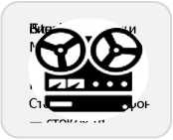
Добавление
МОД для ИП
етодические рекомендации по ЭДО


Список участников оборота маркированных товаров

Срок передачи маркированного товара через ЭДО

которые можно
аркировка по шагам -
все инструкции в одном месте

Агрегация
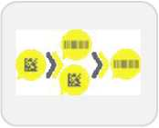
Приложение
Честный ЗНАК.Бизнес
Инструкция
по работе
Честный ЗНАК.Бизнес
Новости по
изменениям
Честный ЗНАК.Бизнес
Обновления
в системе
Телеграмм канал




СПАСИБО

ЗА ВНИМАНИЕ!
Товарная группа beer@crpt.ru
Техническая поддержка support@crpt.ru

Календарь мероприятий
честныйзнак.рф/lectures/vebinary/pivo



